PROCESO DE GESTIÓN DE FORMACIÓN PROFESIONAL INTEGRAL
FORMATO GUÍA DE APRENDIZAJE

1. IDENTIFICACIÓN DE LA GUIA DE APRENDIZAJE
- Denominación del Programa de Formación: Analisis Y Desarrollo De Software.
- Código del Programa de Formación: 228118 Versión 1
- Nombre del Proyecto Formativo (si aplica): TURISGO – PLATAFORMA WEB Y MÓVIL PARA OPTIMIZAR LA EXPERIENCIA TURÍSTICA.
- Fase del Proyecto (si aplica): Analisis
- Actividad de Proyecto Formativo (si aplica): Apropiar conceptos para el desarrollo de algoritmos formales e informales, como base de la programación estructurada.
- Competencia: Análisis De La Especificación De Requisitos Del Software.
- Resultados de Aprendizaje: Desarrollar Procesos Lógicos A Través De La Implementación De Algoritmos.
- Duración de la Guía de Aprendizaje (horas):

2. PRESENTACIÓN

Ramas (Branches) en GitHub: Colaboración Efectiva y Controlada
En el mundo del desarrollo de software moderno, la colaboración eficiente y el control sobre los cambios son elementos fundamentales para el éxito de cualquier proyecto. En este contexto, las ramas (branches) de Git y su gestión a través de plataformas como GitHub se convierten en herramientas esenciales que permiten trabajar de forma paralela, segura y ordenada.
Esta guía tiene como propósito brindarte una comprensión clara y práctica sobre el uso de ramas en GitHub, permitiéndote:
- Crear y administrar ramas para desarrollar nuevas funcionalidades sin afectar el código principal.
- Colaborar con otros desarrolladores en diferentes líneas de trabajo de manera simultánea.
- Realizar pruebas, correcciones y mejoras en entornos aislados.

- Integrar cambios de manera controlada y revertir errores sin comprometer la estabilidad del proyecto.
A lo largo de esta guía, aprenderás a utilizar ramas como una estrategia clave para organizar el trabajo en equipo, mantener un código limpio y facilitar el proceso de integración continua. Ya seas principiante o tengas experiencia previa con Git, esta guía te proporcionará los fundamentos necesarios para aprovechar al máximo el poder de las ramas en GitHub.

3. FORMULACIÓN DE LAS ACTIVIDADES DE APRENDIZAJE
Descripción de la(s) Actividad(es)
- 3.1 Actividades de contextualización
Ramas (Branches)

Las ramas en Git son una característica fundamental que permiten a los desarrolladores trabajar de manera aislada en diferentes líneas de desarrollo dentro de un proyecto. Cada rama representa una línea de desarrollo independiente con su propio conjunto de cambios y commits.

Utilidades de las Ramas:
Desarrollo Independiente: Las ramas permiten a los desarrolladores trabajar en nuevas características, correcciones de errores o experimentos de manera independiente, sin afectar la rama principal del proyecto.

Aislamiento de Cambios: Cada rama actúa como un entorno separado para realizar cambios, lo que facilita la realización de pruebas y experimentos sin afectar el código base del proyecto.

Facilita la Colaboración: Las ramas permiten a varios desarrolladores trabajar en diferentes aspectos del proyecto al mismo tiempo, facilitando la colaboración en equipo y evitando conflictos de código.

Seguimiento de Funcionalidades: Puedes utilizar una rama separada para cada nueva característica o tarea, lo que facilita el seguimiento del progreso y la gestión de versiones de cada funcionalidad de forma individual.

Implementación Gradual: Las ramas permiten implementar nuevas características de manera gradual, fusionando cambios de ramas de desarrollo a la rama principal (como main o master) solo cuando están completos y probados.

Revertir Cambios: Si un cambio en una rama resulta problemático o no deseado, puedes revertir fácilmente a una versión anterior de esa rama sin afectar otras partes del proyecto.

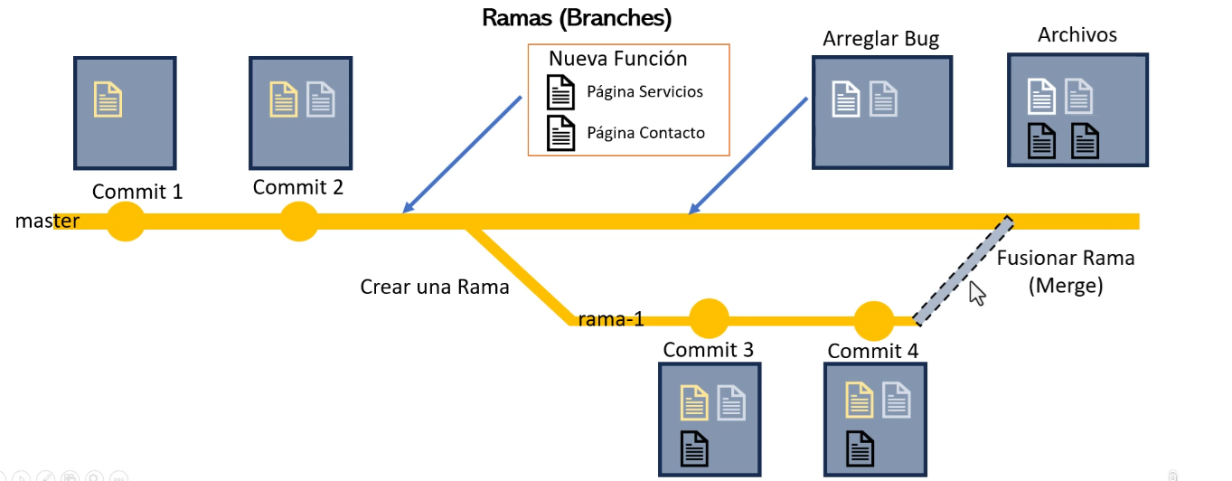

Interpretación del Diagrama sobre Ramas en Git
Este diagrama ilustra un flujo básico de trabajo con ramas en Git, destacando los principales conceptos que facilitan el desarrollo paralelo y el control de versiones:

🔶 Línea principal de desarrollo (master)
- Representa la rama principal del proyecto, llamada comúnmente master (hoy en día también main en muchos repositorios).
- Se observan los primeros commits (1 y 2) que reflejan el progreso del proyecto en esta rama principal.

🌿 Creación de una nueva rama (rama-1)
- Desde el estado actual del master, se crea una nueva rama (rama-1).
- Esto permite trabajar de forma independiente en una nueva funcionalidad o solución sin afectar el trabajo estable del master.

🧪 Desarrollo independiente
- En rama-1, se realizan nuevos commits (Commit 3 y Commit 4), representando tareas como el desarrollo de:
  - Una nueva funcionalidad (ej. página servicios, página contacto).
  - Corrección de errores (bugfixes).
- Estos cambios están aislados del master hasta que estén listos para ser integrados.

🔄 Fusión (merge)
- Una vez completado y probado el trabajo en rama-1, se procede a fusionarla (merge) con la rama principal (master).
- Así, los nuevos cambios se integran al proyecto estable.

📁 Resultado final
- Los archivos del proyecto ahora incluyen:
  - Los documentos del master.
  - Las nuevas páginas desarrolladas.
  - Los bugs corregidos.

✅ Conclusión
Este flujo refleja un modelo de trabajo colaborativo y seguro donde:
- Se minimizan los conflictos de código.
- Se facilita la colaboración en paralelo.
- Se mantiene la estabilidad de la rama principal.
Es ideal para aplicar en proyectos reales con vari

3.2 Actividades de apropiación del conocimiento
En esta practica crearas un proyecto en el entorno de programación VisualStudio.
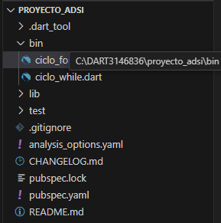
A continuación debes:
- Crear un repositorio local
- Crear un repositorio remoto en GitHub
- Hacer un “Git push”
Visualizar los branches (ramas)
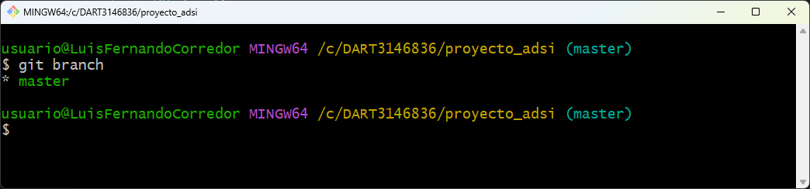
El comando “git branch” muestra que nuestro proyecto, solo tiene la rama “master”

Creacion de un Branch (rama)
El siguiente comando crear un nuevo branch
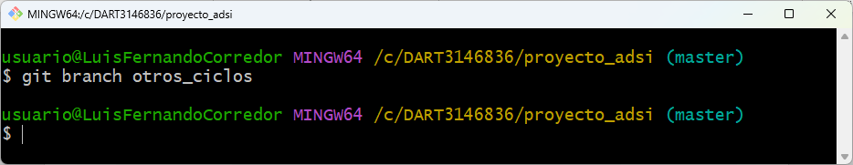
Nota: todos los archivos de el Branch “master” se copian en la nueva rama

Revisemos nuevamente los branches disponibles
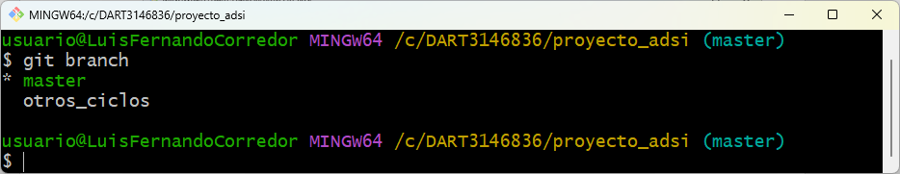
Podemos observar que ahora hay dos ramas. La rama actual es “master” (aparece de color verde)
Ahora vamos a cambiar a la nueva rama creada, para ello utilizamos el comando “git checkout nombre_rama" y posteriormente mostramos todas las ramas con la instrucción “git branch”

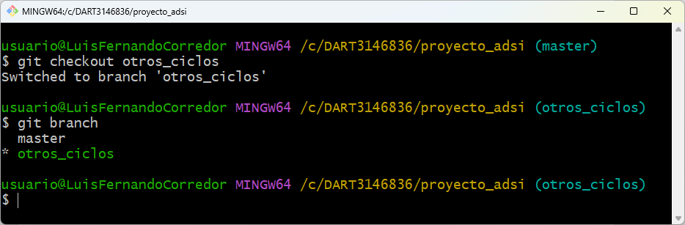

Podemos observar que ahora la rama actual es “otros_ciclos” (en color verde)

Ahora vamos a crear dos nuevos programas. Es importante tener en cuenta que estos programas quedaran en la rama actual (otros_ciclos)

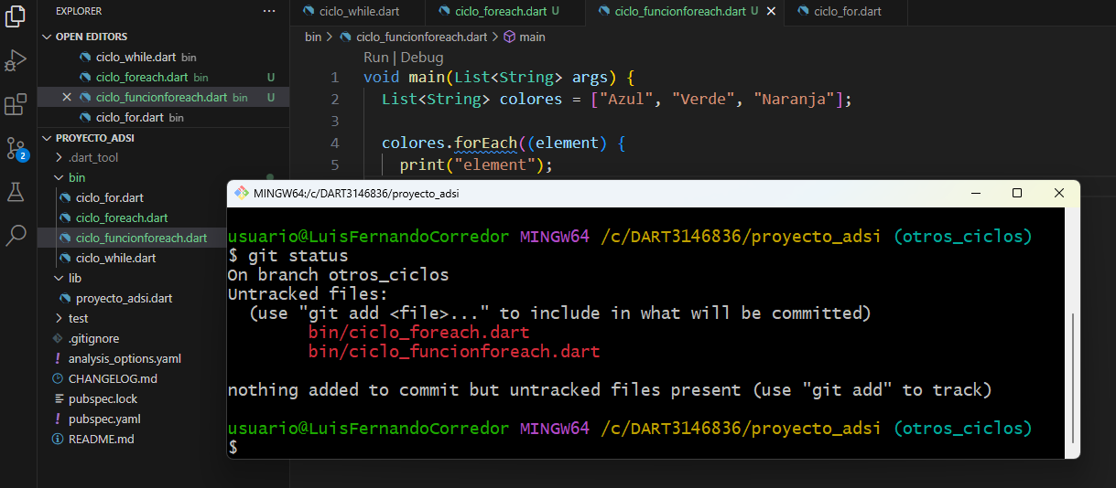

Observe en la ventana de gitbash aparecen los nuevos programas en color rojo (untracked)
El siguiente paso es: llevar los archivos sin seguimiento (untracked) al “Stagin area” y luego al repositorio local

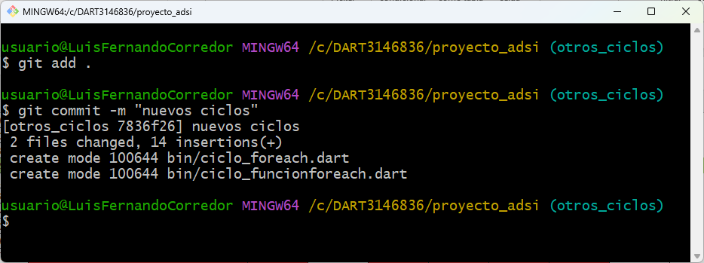

Si nos cambiamos de branch, podemos ver que desaparecen los nuevos archivos en el entorno de VisualStudioCode

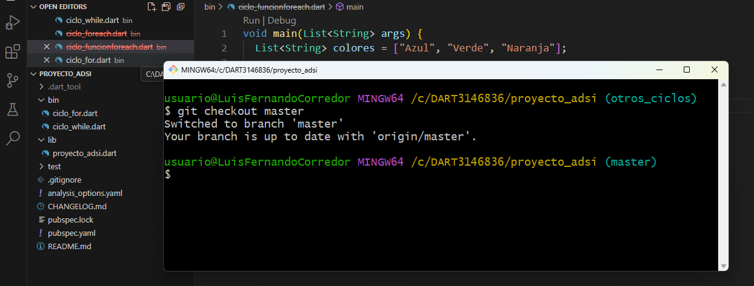

Fusionando ramas
Con el propósito de ilustrar de una manera didáctica la fusión de ramas, ahora vamos llevar a cabo cambios en nuestro proyecto según se muestra en la siguente imagen



- Vamos a realizar algunos cambios en archivos del la rama principal

- Primero aseguremos de estar en el branch “master”:

  - git checkout master

  - Realicemos algunos cambios en el código (lo que desee)

- Posteriormente adicionemos los cambios al Staging area y llevémoslo al repositorio local

  - git add .
  - git commit -m “mensaje deseado”

- Ahora vamos a fusionar el branch nomina con e branch master.

  - Nos ubicamos en master
    - git switch nomina
  - Fusionamos las ramas

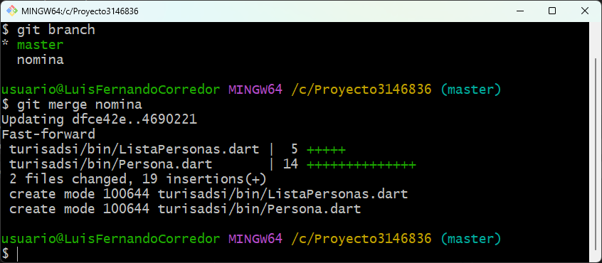

Aca lo que se acabo de hacer fue actualizar los cambios de la rama nomina con principal

Una vez fusionadas los branches, al branch master, podemo eliminar la rama nomina

- git branch -d nombre_rama

- Por último, para actualizar el repositorio remoto:

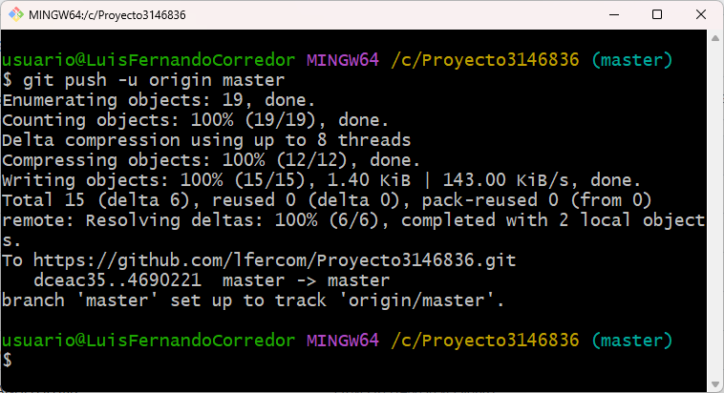

Materiales de formación
- Equipos de computo

Material de apoyo:

- La web

Duración de la actividad: 3 horas

4. PLANTEAMIENTO DE EVIDENCIAS DE APRENDIZAJE PARA LA EVALUACIÓN EN EL PROCESO FORMATIVO.
Fase del proyecto formativo | Actividad del proyecto formativo | Actividad de Aprendizaje | Evidencias de Aprendizaje | Criterios de Evaluación | Técnicas e Instrumentos de Evaluación
ANALISIS

5. GLOSARIO DE TÉRMINOS

- Control de versiones
- Repositorio
- Git
- Git hub
6. REFERENTES BILBIOGRÁFICOS

- https://docs.github.com/es

7. CONTROL DEL DOCUMENTO

 | Nombre | Cargo | Dependencia | Fecha
Autor (es) | Luis Fernando Corredor Mora | Instructor | Comercio y Servicios | 04-02-2025

8. CONTROL DE CAMBIOS (diligenciar únicamente si realiza ajustes a la guía)
 | Nombre | Cargo | Dependencia | Fecha | Razón del Cambio
Autor (es)

